Retroalimentaciones, validaciones y testimonios de Localito:

Asegurar una plataforma segura de intercambio de pagos, podría ser con encriptación.

Verificar las procedencia de los negocios en la aplicación y la identidad de los clientes/usuarios.

***José Bernardo Mendez: “Lo único que tal vez agregaría seria un filtro para que solo se anunciaran comercios establecidos para evitar fraudes y exceso de usuarios”***

***David Robledo Cabrera: Me gustaría pudiera incluir asimismo un nivel de recompensas que motive a los usuarios a consumir lo local y así poder dar incentivos para que lo hagan y contribuyan con mayor ímpetu a los emprendedores locales.***

***Resultado de las encuestas, según comentarios***

De acuerdo con los resultados obtenidos en la encuesta: <https://forms.gle/YGhv886D5hrja66A8>

Logramos darnos cuenta que, estudiantes, maestros, empresarios, empleados del sector público y privado, jubilados, am(a)s de casa y deportistas, desean ver en nuestro proyecto, una app que cuente y que tenga las siguientes características:

* Un marketplace para vender los productos locales
* Mostrar fotos de los procesos o productos que se ofrecen, ubicación para encontrar los productos ofertados Mostrar fotos de los procesos o productos que se ofrecen, ubicación para encontrar los productos ofertados
* Que también se incluyera a las personas que no tiene que ofrecer
* Qué te lleve directo a las preguntas que no tengan que ver con vender en mi caso que solo consumo
* Una fácil interfaz
* Inventario de proveedores
* Usarla rápido para beneficio de muchos
* El uso efectivo de los medios digitales
* Un diseño atractivo
* Facilidad de uso y bajo costo para el usuario y proveedor de servicios
* Que la interfaz sea tan simple para que personas de la tercera edad puedan usarla, o sus cuidadores. Que en ocasiones ven el uso de tecnología como un reto y con desconfianza.
* Que sea gratuita
* Da relevancia a ubicación, y a que los vecinos den de alta/ sugieran negocios, así como empleados sus plantas
* Poder hacer alianzas con otros proveedores y crecer en equipo
* Uso de dinero efectivo
* Un sistema de estrellas para verificar si la persona es confiable o no
* Quizá que las actualizaciones en cuanto a servicios, costos, precios, etc. Fuese fluido e inmediato, así como un monitoreo eficiente de la aplicación desde el "usuario emprendedor "
* Un Sistema de Envíos Seguros para ambos vendedor y cliente
* Clasificar los negocios como tal que estén establecidos, quienes no tengan tienda física, y quienes están haciendo una venta ocasional
* Que la seguridad sea indispensable como también los acuerdos que den llevarán acabo en cada transacción
* que esté lo mejor automatizada posible, que sea segura, llamativa y ofrecer este servicio a los pequeños negocios
* Definir segmentación de clientes
* Que tenga un buen algoritmo de encaje por los intereses de productos y servicios.
* Que no se deje de lado a las pymes, y se les invite a colaborar junto a la comunidad para así afrontar esta crisis unidos.
* Que sea amigable con el usuario, Ya que muchos comerciantes ya tienen una edad algo avanzada y muchos se desesperan con las tecnologías

Del mismo, nos pudimos percatar con estas encuestas que, quizá a nosotros nos queda claro la idea y la finalidad de hacer una app, sin embargo en los comentarios leímos muchos comentarios respecto a la poca información que ofrece la encuesta sobre la app, ésto nos puso a pensar y entender que al momento de presentar el proyecto final, debíamos ser muy claros y específicos con lo plasmado, pues, como he dicho, nosotros sabemos de qué se trata, pero debemos utilizar un lenguaje muy digerible para que otros entiendan a la perfección la idea.

las personas que respondieron tienen entre 17 y 30 años, por lo que son nuestro mercado predominante. Un 4% de las personas que respondieron son estudiantes, un % y % son empleados del sector público y privado respectivamente. Un % realizan actividades independientes y un % son maestros.

sprint - google

economía

**Reunión: Ramsés, Cámara de Comercio en Tamazula de Gordiano**

Censo realizado en 2019, una zona representativa

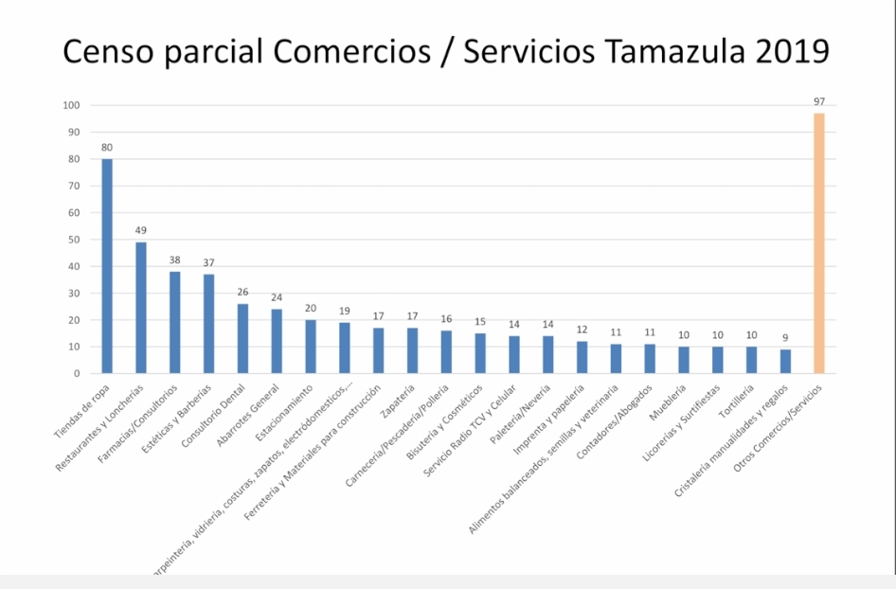

La barra naranja se desglosa en la siguiente imagen

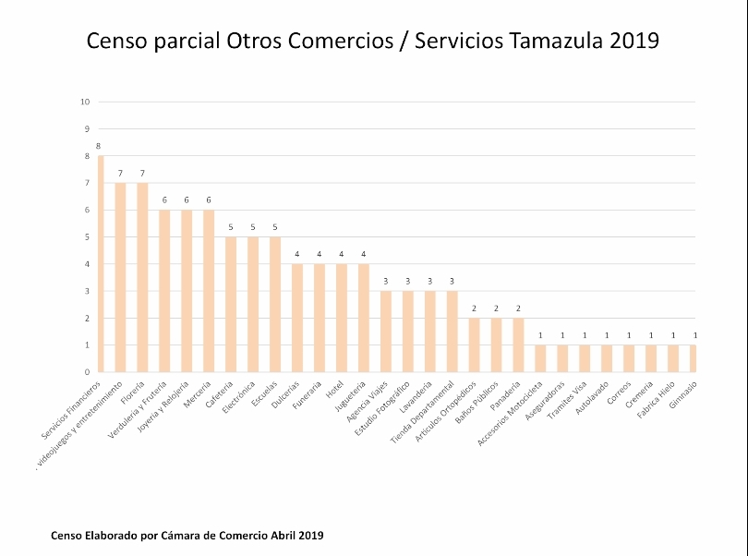

En contingencia los medio económicos son un tanto restringidos por lo que las personas se enfocarán más en comprar necesidades básicas que en cosas menos esenciales.

Algunos ejemplos de productos:

* Productores (verduras, frutas, etc)
* Abarrotes
* Farmacias
* Comida (Tal vez, esa la digo yo)

Ve una opción que nos enfoquemos en la distribución, logística con soporte en línea con diferentes proveedores, que nos encargamos de hacer tratos especiales con paqueteras, y estudiar esto desde el punto de vista operativo.

También estudiar bien cómo funcionará lo de las personas que puedan distribuir, se les pagará algo fijo diario, una comisión? por lo que tenemos que estudiar si nos conviene y si le conviene a las personas. Seremos responsables laboralmente?

Tal vez tener gestores para que apoyen en la implementación de la plataforma y la nueva dinámica que se necesitará

Sistema de pago, será en efectivo y transferencias, etc. Se cree que es prudente manejar efectivo, ya que hay compras (como lo de abarrotes y de ese estilo) que se manejan más con efectivo. Si terceros se apuntaron como repartidores, traerán cambio para el vuelto?

Repartidores, ellos irán a la tienda por el producto, las tiendas o comercios le entregarán un ticket o nota para que muestre con el cliente y este le firme de conformidad, y para de esta manera pueda hacer cuentas con el comerciante.

Existirá la devolución? si es así como lo manejaremos, lineamientos y también por los costos.

Envío, conviene separar los costos de envío y cobrarlos aparte, ya que si sólo se cobra una mensualidad, el comerciante se encargará de aumentarlo en el precio del producto y si venden menos o más, nosotros recibiremos la misma cantidad, es decir, si cobra el envío y al cliente le va mejor, se recibirá mayor pago. También tal vez definir una compra mínima.

Existe en Guadalajara <https://redlocal.mx/>, donde te comunicas (puede ser por Whatsapp) y haces tu pedido, estas personas realizan la compra y te la llevan a tu casa, esta idea le gusta, para trabajar algo así nosotros. Te avisan en qué horario te realizan la entrega por lo que puedes organizarte.

El trueque no está muy seguro si es lo mejor, ya que ve dificultades en cómo verificar que la calidad de los dos productos que se están intercambiando, cómo validaremos la equivalencia entre estos ya que de lo contrario puede ser injusto. Mencionaba que por estas dificultades se había creado en la antigüedad la moneda, para estandarizar y evitar estos detalles.

Tal vez enfocarnos en priorizar el tipo de productos, en las primeras etapas de lanzamiento y desarrollo (Nota para nosotros: tal vez algo así como la pirámide de Maslow.

Me comenta que si le interesaría formar parte de esto cuando empiece a funcionar, pero ya que tengamos mayor presencia, para expandir él.

**Reunión: Karina García, Productora: Chile morrón, chile habanero y salsa artesanal 3 mujeres.**

No existe una asociación o alianza de productores de Tamazula, pero desde su perspectiva le parece muy buena idea.

Ella participaría aunque me comenta que en este momento no está sufriendo las consecuencias ya que acaban de plantar por lo que todavía no tienen el producto, pero está consciente que cuando ya esté listo, las cosas seguirán difíciles.

Sobre la parte del trueque, le agrada y ella participaría en este intercambio.

**Llamada: Mónica, directora Desarrollo Económico Tamazula**

Nos apoyará en lo que necesitemos.

Me comenta que están tratando de desarrollar una plataforma parecida, pero aún no están concretos todos los detalles.

**Llamada: Francisco, encargado de Fomento Agropecuario Tamazula**

En la llamada le solicité información sobre los productores y agricultores de la zona, para saber la cantidad de personas y que manejan.

Queda pendiente de enviarlo.

**Llamada: Alejandro Antillón, encargado de Licencias Municipales Tamazula.**

Estaba en reunión, concertamos llamada para en la tarde.

**Chat: Beto, desarrollador**

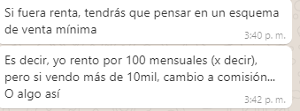

plataforma (alcances que debería tener)

comercio, informal artesanal

cuanto necesitamos

especificos en los puntos

evaluación social, criterios, mencionarlos

valor agregado

idea clara del proyecto

tecnologias

viabilidad

recursos

escalabilidad

pesos de innovación y creatividad

vistas (plataforma fastprototyping)

programación

estrategia

**Entrevistas 16 abril 2020**

**Farmacia Iñiguez, Ana Patricia Iñiguez Barajas**

Problema desde su punto de vista:

Los negocios no tienen exhibición y eso vende

Anécdota:

De mueblería de al lado, que un cliente le comentó que quería esos modelos de muebles pero como vio cerrados mejor los compró en otro lado.

En la farmacia está muy castigado el descuento $ que les hacen sus proveedores por lo que no pueden poner ellos mismos el servicio de entrega a domicilio.

**Karina Ramírez, Bazar**

Problema desde su punto de vista:

No podemos abrir locales

Gente ahorita o gasta en cosas que no son de primera necesidad

Solución actual:

Publicar en Facebook e Instagram

Nuestra solución:

Opina que soluciona sólo un 40% del problema (en la crisis), ya que ayuda a que fluyan los productos y sus pagos, pero en esta crisis sólo apoya a negocios específicos, de necesidades y tiendas como la mía no tanto, en este momento

Se le ocurre que le ayudaría asesoría u orientación para cambiar de giro, tal vez temporalmente, de forma inmediata para tener ingresos

O tal vez créditos pensados en esta situación

Nuestra app/web:

Si le interesa para crecimiento y participaría en ella. También le suena muy interesante lo del trueque.

**Marcos Carbajal Rubio, Mandados Rubio (Todo tipo de mandados)**

[**https://mandados-rubio.ueniweb.com/**](https://mandados-rubio.ueniweb.com/)

Problemática desde su punto de vista:

Todo está cerrado y hay gente que no puede o quiere salir para realizar compras o ciertas actividades.

Los negocios chicos no tienen la solvencia económica para seguir así

Los grandes no pueden continuar pagando sueldos y todas sus obligaciones sin sus actividades comerciales

Solución actual:

Creó un grupo de Whatsapp en donde ponen ofertas y sus servicios algunos comercios, pueden realizar los pedidos (ventaja, para ser parte no hay cobro).

Nuestra solución:

Si le interesa participar, nos apoyaría con la parte de entregas y organización de esa parte, ya que él ya está realizando este servicio. Tiene la experiencia, confianza de clientes con quienes ya a trabajado y vehículos (motos).

Detalles a ver:

Algunas personas ven más fácil llamar por teléfono y hacer el pedido que ingresar a una app y buscar los prod etc, prefieren llamar y ocupo esto y esto y ya.

Gente está acostumbrada a una forma de trabajo, resistencia al cambio.

**Francisco Hernández Núñez, Mueblería Hernández**

(Originarios de Michoacán, pero residen en Tamazula desde hace 10 años)

Realizan y diseñan ellos mismo todo tipo de muebles.

Yo vivo de usted y de mi viven otras personas.

Problemática: No pueden abrir, que es la única manera que vendían.

Sólo están entregando lo que habían tenido encargado o apartado, sólo eso.

Están muy angustiados porque no están vendiendo nada pero tiene que pagar renta y a los sus muchachos.

Solución actual: No tienen

Nuestra solución:

Si le interesa mucho, y cree que si le ayudaría ya que como nadie ve que tienen, podrían realizar ventas sin infringir las indicaciones de salud.